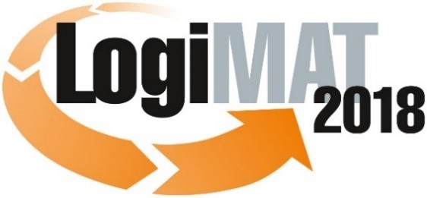
Messe- und Kongress-GmbH
Joseph-Dollinger-Bogen 7
D - 80807 München
Tel.: +49 (0)89 32391-259
Fax: +49 (0)89 32391-246
www.euroexpo.de
www.logimat-messe.de
www.tradeworld.de

16. Internationale Fachmesse für Intralogistik-
Lösungen und Prozessmanagement
13. bis 15. März 2018, Messe Stuttgart

München, 09.01.2018

Presseinformation

FORUM: Lithium-Ionen-Gabelstapler in der Logistik-Praxis
Wartungsfrei, zuverlässig und günstig im Unterhalt - was bringt die neue Lithium-Ionen-Akkutechnik für Flurförderzeuge?

Donnerstag, 15. März 2018 von 10:00 bis 11:30 Uhr, Forum E, Halle 9

Moderation: Tobias Schweikl, Chefredakteur LOGISTRA, HUSS-VERLAG GmbH, München

Das Fachmagazin LOGISTRA, eine Publikation der HUSS-VERLAG GmbH, organisiert zur LogiMAT 2018 in Stuttgart ein Fachforum zum Thema Lithium-Ionen-Gabelstapler. Neben Informationen zur neuen Batterietechnik stellen Experten darin aktuelle Projekte vor, in denen Elektrostapler mit Lithium-Ionen-Akkus rentabel eingesetzt werden.

Elektrisch angetriebene Flurförderzeuge mit Lithium-Ionen-Akku (Lithium-Ionen-Gabelstapler) sind in der Logistik stark im Kommen. Experten gehen davon aus, dass die neue Technik die herkömmlichen Blei-Säure-Akkus bereits in wenigen Jahren komplett ablösen könnte. Das Logistik-Fachmagazin LOGISTRA veranstaltet deshalb auf der Intralogistik-Messe LogiMAT 2018 in Stuttgart das Expertenforum "Lithium-Ionen-Stapler in der Logistik-Praxis". Am Donnerstag, 15. März 2018, stellen Fachleute von 10:00 bis 11:30 Uhr auf Forum E in Halle 9 eine Reihe von Projekten vor, in denen Lithium-Ionen-Stapler erfolgreich eingeführt wurden. Das Expertenforum will ebenfalls herausfinden, wie man lohnende Anwendungen identifiziert.

Die Vorteile der Lithium-Ionen-Akkus: sie sind wartungsfrei und können ohne schädliche Effekte zwischengeladen werden. Vor allem im intensiven Mehrschichtbetrieb ergeben sich daraus oft Zeit- und dadurch Kostenvorteile gegenüber Blei-Säure-Batterien, weil keine Batterien mehr gewechselt werden müssen. Weil es beim Laden von Lithium-Ionen-Akkus außerdem nicht zum Ausgasen kommen kann und nicht mit Säure hantiert wird, werden an die Ladetechnik zudem geringere Sicherheitsanforderungen gestellt. Das spart in vielen Anwendungen Platz und Organisationsaufwand.

Diesen Vorteilen stehen die immer noch höheren Anschaffungskosten gegenüber. Lithium-Ionen-Akkus sind teurer als Blei-Säure-Batterien, haben aber eine längere Lebensdauer und damit höhere Restwerte. Zudem kann durch das Zwischenladen oft mit kleineren Batterien gearbeitet werden.

Ihre Ansprechpartner bei weiteren Fragen zu dieser Presseinformation:
Tobias Schweikl
Chefredakteur LOGISTRA
Telefon: +49 89 323 91-493
tobias.schweikl@huss-verlag.de

Bert Brandenburg
Geschäftsführer HUSS-VERLAG
Telefon: +49 89 323 91-200
bert.brandenburg@huss-verlag.de

Hinweis: Für den redaktionellen Inhalt dieser Meldung ist das Unternehmen bzw. Institut verantwortlich, das dieses Forum veranstaltet.

